2023年四川省雅安市中考道德与法治真题
本试题卷分为第Ⅰ卷（选择题）和第Ⅱ卷（非选择题）两部分，共4页。全卷满分：50分。考试时间：道德与法治、历史共120分钟。
注意事项：
1.答题前，考生务必将自己的姓名、准考证号及座位号用0.5毫米的黑色墨迹签字笔填写在答题卡上，并检查条形码粘贴是否正确。
2.选择题使用2B铅笔涂在答题卡对应题目标号位置上；非选择题用0.5毫米黑色墨迹签字笔书写在答题卡的对应框内，超出答题区域书写的答案无效；在草稿纸、试题卷上答题无效。
3.考试结束后，将本试题卷和答题卡一并收回。
第Ⅰ卷（选择题 共20分）
一、选择题（在下列各题的四个选项中，只有一项是最符合题目要求的。每小题2分，共20分）
1. “是故学然后知不足，教然后知困。知不足，然后能自反也；知困，然后能自强也。故曰：教学相长也。”对于《礼记·学记》中的这句话，下列理解正确的是（ ）
①学生的学习离不开老师悉心的引领和指导
②学生学习与老师教学，是两个互相独立的过程
③学生与老师交流互动，可以促进老师更好地教
④教与学是师生相互陪伴、相互促进、共同成长的过程
A ①②③ B. ①②④ C. ①③④ D. ②③④
2. 家是一束温暖的阳光，可以融化掉心上的冰雪寒霜；家是一盏明灯，可以照亮夜行人晚归的路：家是一个温馨的港湾，可以遮挡人生中不可避免的风风雨雨。为了让家庭更温馨和睦，我们应该（ ）
①主动与父母沟通，用心呵护亲情 ②懂得感恩，体谅父母的辛劳
③多陪伴父母，做力所能及的家务 ④为了避免冲突，互相不打扰
A. ①②③ B. ①②④ C. ①③④ D. ②③④
3. 青春期我们的身体会发生显著的变化。这种变化主要表现在（ ）
①身体外形的变化 ②性机能的成熟
③内部器官的完善 ④矛盾心理的产生
A. ①②③ B. ①②④ C. ②③④ D. ①②③④
4. “爱你不跪的模样，爱你对峙过绝望，不肯哭一场。”《孤勇者》唱出了词作者勇敢抗癌的心路历程，唱出了普通人为生活拼搏的样子，人们从中感受到了生命的力量。“谁说污泥满身的不算英雄”“谁说对弈平凡的不算英雄”。这启示我们（ ）
A. 只要保持乐观的心态就不会遭遇挫折
B. 生活中，只有英雄才能战胜挫折
C. 面对挫折，产生负面情绪是不正常的
D. 要正确对待挫折，增强生命韧性
5. 2022年12月4日至10日是我国第五个“宪法宣传周”，其主题为“学习宣传贯彻党的二十大精神，推动全面贯彻实施宪法”。下列关于宪法的说法错误的是（ ）
A. 宪法是其他法律的概括、总和，规定生活中所有问题
B. 宪法与每个人息息相关，我们的一生都离不开宪法的保护
C. 宪法是党的主张和人民意志的统一，是治国安邦的总章程
D. 宪法是一切组织和个人的根本活动准则，具有至高无上的权威
6. 党的二十大报告指出，全面加强党的领导，确保党中央权威和集中统一领导，确保党发挥总揽全局、协调各方的领导核心作用。全面加强党的领导，是因为（ ）
①中国共产党领导是中国特色社会主义最本质的特征
②中国共产党领导是党和国家的根本所在、命脉所在
③中国共产党拥有九千多万党员，是我国的第一大党
④中国共产党领导是中国特色社会主义制度的最大优势
A. ①②③ B. ①②④ C. ①③④ D. ②③④
7. 2023年3月5日至13日，中华人民共和国第十四届全国人民代表大会第一次会议在北京人民大会堂召开。大会议程共有9项，包括审议政府工作报告等6个报告，审议《中华人民共和国立法法（修正草案）》的议案，审议国务院机构改革方案，选举和决定任命国家机构组成人员。这体现了我国的根本政治制度是（ ）
A 全国人民代表大会 B. 民族区域自治制度
C. 基层群众自治制度 D. 人民代表大会制度
8. 2022年9月16日，《人民日报》撰文指出，新征程上，我们要围绕完整、准确、全面贯彻新发展理念，构建新发展格局，推动高质量发展等战略目标任务，在更高起点上推进改革开放，为新时代坚持和发展中国特色社会主义提供强大动力。我国不断推进改革开放是因为（ ）
①改革开放是决定当代中国命运的关键抉择
②改革开放能破解我国社会发展中的一切难题
③只有改革开放才能发展中国、发展社会主义
④改革开放是决定中华民族伟大复兴的关键一招
A. ①②③ B. ①②④ C. ①③④ D. ②③④
9. 2022年11月5日至10日，第五届中国国际进口博览会在国家会展中心（上海）举行，145个国家和地区的3000多家企业参展本次博览会。这反映了当今世界（ ）
A. 贫富差距，发展不平衡 B. 开放互动，紧密联系
C 经济全球化只有利没有弊 D. 只有经济领域扩大开放
10. 2023年是中国提出“一带一路”倡议10周年。10年来，已有151个国家和32个国际组织同中国签署了200多份共建“一带一路”合作文件。共建“一带一路”倡议及其共商共建共享的核心理念被写入联合国、二十国集团、亚太经合组织以及其他区域组织的有关文件中，成为全球治理的重要共识。对此，理解正确的是（ ）
①和平与发展仍然是当今时代的主题
②中国积极推动构建人类命运共同体
③人类命运共同体理念得到了所有国家的认可
④中国积极推动建设合作共赢的新型国际关系
A. ①②③ B. ①②④ C. ①③④ D. ②③④
第Ⅱ卷（非选择题 共30分）
二、材料简答题（共19分）
11. 阅读材料，完成下列要求。
2023年3月4日，感动中国2022年度获奖人物揭晓，广西江门村党总支书记杨宁入选。杨宁曾是一名大学生村官，一次走访，她看到乡亲三人分吃一碗粉，暗下决心要当“脱贫领头人”。她自掏腰包，为村民免费提供稻谷肥料，发动村民种紫黑香糯。她组织村里的留守妇女，成立了苗阿嫂种养专业合作社，种植家乡特色产业。如今，村民年均收入13年里翻了10倍多。看着家乡的巨变，杨宁觉得一切辛苦付出都是值得的。她用自己的行动践行了“止于至善”，用榜样的力量传递了中华美德的正能量。
（1）杨宁有哪些品质让你感动？
（2）榜样的力量激励着我们行走在“止于至善”的路上，请结合材料谈谈我们怎样做一个“止于至善”的好少年？
12. 阅读材料，完成下列要求。
中共中央总书记、国家主席、中央军委主席、中央国家安全委员会主席习近平2023年5月30日下午主持召开二十届中央国家安全委员会第一次会议。习近平在会上发表重要讲话强调，要全面贯彻党的二十大精神，深刻认识国家安全面临的复杂严峻形势，正确把握重大国家安全问题，加快推进国家安全体系和能力现代化，以新安全格局保障新发展格局，努力开创国家安全工作新局面。
（1）今天，我国国家安全的内涵和外延比历史上任何时候都更丰富，时空领域比历史上任何时候都更宽广，内外因素比历史上任何时候都更复杂，必须坚持______观。
（2）请运用所学知识谈谈你对国家安全重要性的认识。
13. 阅读材料，完成下列要求。
材料一 党的十八大以来我国经济社会发展的成就。
年份 | 国内生产总值（GDP） | 居民人均可支配收入 | 货物进出口总额
2012 | 53.9万亿元 | 1.65万元 | 24.4万亿元
2022 | 121万亿元 | 3.69万元 | 42.07万亿元
材料二 党的二十大擘画了以中国式现代化全面推进中华民族伟大复兴的宏伟蓝图。新征程是充满光荣和梦想的远征，要求我们勇于开辟新领域、制胜新赛道。加快新能源、人工智能、生物制造、绿色低碳、量子计算等前沿技术研发和推广。随着科技进步和社会发展，对我们的素质要求更高，挑战性更强。
（1）请根据材料一分析说明党的十八大以来我国经济社会发展的成就。
（2）怀揣梦想的青少年肩负着国家和民族的希望，请结合材料二谈谈我们应该以怎样的心境和行动走向未来？
14. 阅读材料，完成下列要求。
材料一 2022年11月29日，“中国传统制茶技艺及其相关习俗”申遗成功。中国传统制茶技艺及其相关习俗承载着中国人的生活理想，造就了中国人独特的生活方式，蕴含着中国人的生活智慧和生存态度，激励着中国人用勤劳的双手创造灿烂的中华文化。
材料二 为了弘扬世界非遗——中国传统制茶技艺及其相关习俗，提升茶传统制作工艺水平，2023年4月16日某市人民政府举办了世界非遗——茶技艺传承制茶大赛。
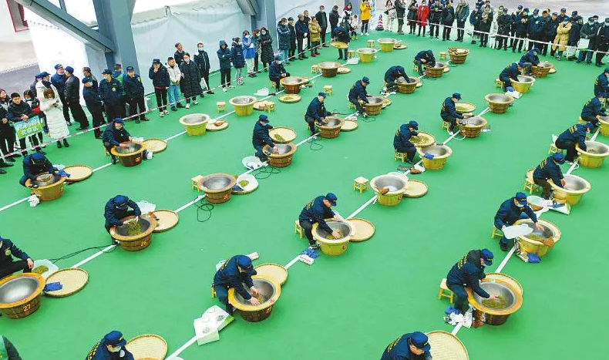
世界非遗——茶技艺传承制茶大赛
茶已经渗透到我们生活的方方面面，成为代表性极强的文化符号。结合材料，运用所学知识，归纳茶文化所蕴含的中华文化价值。
三、辨析题（共6分）
15. 阅读材料，完成试题。
【新闻播报】
近年来，越来越多的人喜欢上露营这种新的休闲旅游方式。与此同时，在露营过程中，出现了一些不文明的现象：在一些公园、景区，当人群散去，草地上植被损坏、食物浪费、垃圾随意丢弃。针对不文明露营现象，公园、景区管理方出台了相关规定。有的公园还专门规划了帐篷区，树立标识牌，提醒游客在帐篷区外禁止搭建帐篷、吊床等设施。但有的游客却视而不见，擅自在非帐篷区域搭建帐篷、吊床，甚至经工作人员提醒后仍然我行我素。
【法律链接】
第五十一条 中华人民共和国公民在行使自由和权利的时候，不得损害国家的、社会的、集体的利益和其他公民的合法的自由和权利。
第五十三条 中华人民共和国公民必须遵守宪法和法律，保守国家秘密，爱护公共财产，遵守劳动纪律，遵守公共秩序，尊重社会公德。
——《中华人民共和国宪法》
【网友观点】
网友小董 我国公民享有广泛的权利和自由，游客想做什么就做什么，想怎么做就怎么做呗。游客没有义务遵守公园的规定，听取工作人员的提醒。
你赞同网友小董的观点吗？请结合相关宪法条文进行评析。
四、探究实践题（共5分）
16. 阅读材料，完成试题
森林草原防灭火工作是事关人民群众生命财产安全和国家生态安全的大事。2023年4月20日中共中央办公厅、国务院办公厅印发了《关于全面加强新形势下森林草原防灭火工作的意见》，并发出通知，要求各地区各部门结合实际认真贯彻落实。
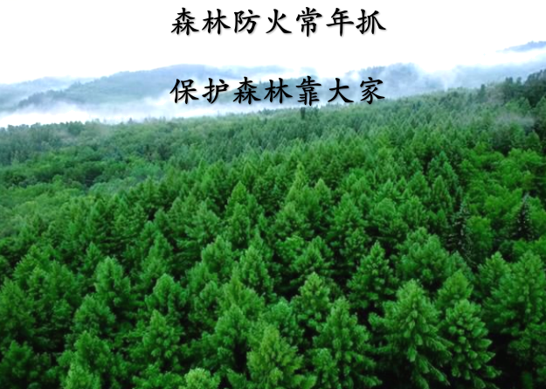
为了增强同学们的森林防火意识，某校九年级一班拟开展一次主题活动，请你为本次活动设计一种活动形式。在此次主题活动中同学们决定向社区发出“森林防火”的倡议。请你写出至少2个倡议要点。

